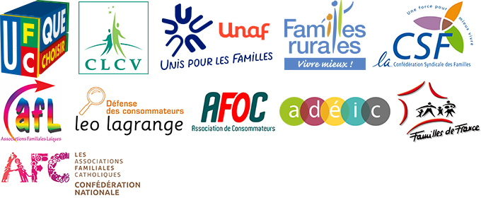
COMMUNIQUÉ DE PRESSE
Démarchage téléphonique : Le Sénat ne doit pas rouvrir la boite de Pandore

Après avoir obtenu d’importantes avancées à l’Assemblée nationale pour lutter contre le fléau du démarchage téléphonique dont sont victimes 9 Français sur 10, l’ADEIC, l’AFOC, l’ALLDC, la CSF, le CNAFAL, la CNAFC, la CLCV, Familles de France, Familles Rurales, l’UFC-Que Choisir et l’UNAF s’alarment aujourd’hui de leur possible détricotage par la Haute Assemblée. Alors que les Sénateurs examineront demain en plénière le texte de loi, nous les exhortons à ne pas revenir aux inadmissibles excès du secteur, source d’exaspération mais aussi et surtout d’une multitude de litiges de consommation.

Interdiction dans la rénovation énergétique : seule réponse à l’explosion des litiges

Un tiers des litiges « rénovation énergétique » ont pour origine le démarchage téléphonique, avec notamment la machine à arnaque de « l’isolation à un euro ». L’Assemblée nationale avait entendu l’appel des associations et autorités en décidant de mettre fin au démarchage dans ce secteur, mais la Commission des Lois du Sénat est revenue sur cette avancée majeure. La position du Sénat est paradoxale à l’heure où un groupe de travail interministériel et une instance paritaire, le Conseil National de la Consommation, travaillent sur la lutte contre les pratiques frauduleuses en rénovation énergétique. Face aux montants en jeu et à l’ampleur du démarchage intempestif, seule une interdiction du démarchage pourra limiter les litiges et restaurer la confiance dans ce secteur.

Mais au-delà de la rénovation énergétique, les secteurs de l’assurance (notamment santé) ou de la fourniture d’énergie sont également sources de litiges comme le dénoncent régulièrement nos associations mais aussi les autorités de régulation (Médiateur national de l’Energie, ACPR). L’élargissement de l’interdiction à ces secteurs permettrait d’assainir davantage la situation.

Blocage d’appels : non au rétropédalage

L’Assemblée avait imposé que les opérateurs bloquent les appels et messages frauduleux provenant de l'international et dissimulés par un numéro français (« spoofing »). La Commission des Lois du Sénat a également supprimé cette avancée à même de limiter bon nombre d’escroqueries. Les Sénateurs doivent impérativement restaurer cette obligation.

A défaut d’opt-in, un opt-out strict doit s’imposer

L’interdiction de principe du démarchage sauf consentement exprès du consommateur réclamée par nos associations et les 450 000 consommateurs ayant signé la pétition « Démarchage téléphonique : interdisons le fléau », et qui a fait ses preuves à l’étranger, tarde à être mise en œuvre en France. Mais à défaut d’opt-in, et face à l’échec criant du système Bloctel actuel avec sa myriade d’exceptions, il importe au moins de mettre en place un opt-out strict. Concrètement, un consommateur inscrit sur la liste d’opposition ne doit pas pouvoir recevoir d’appels commerciaux à l’exception des seuls appels des professionnels avec lesquels il a un contrat en cours et, uniquement, si l’appel est en lien direct avec l’objet du contrat. Les exceptions sont encore trop nombreuses et il faut que les Sénateurs les restreignent.

Appels commerciaux : à quand la transparence ?

Prévue par les textes européens (Règlement e-privacy) et techniquement possible, la mise en place d’un préfixe unique pour les appels à visée commerciale permettrait aux consommateurs d’identifier rapidement et simplement les appels commerciaux et, le cas échéant, de choisir de décrocher ou non.

Les Sénateurs doivent comprendre l’importance et l’urgence d’assainir en profondeur le secteur du démarchage téléphonique.

